1. Elgesio ir emocijų valdymas. Minčių kontroliavimas ir teigiamas nusiteikimas.
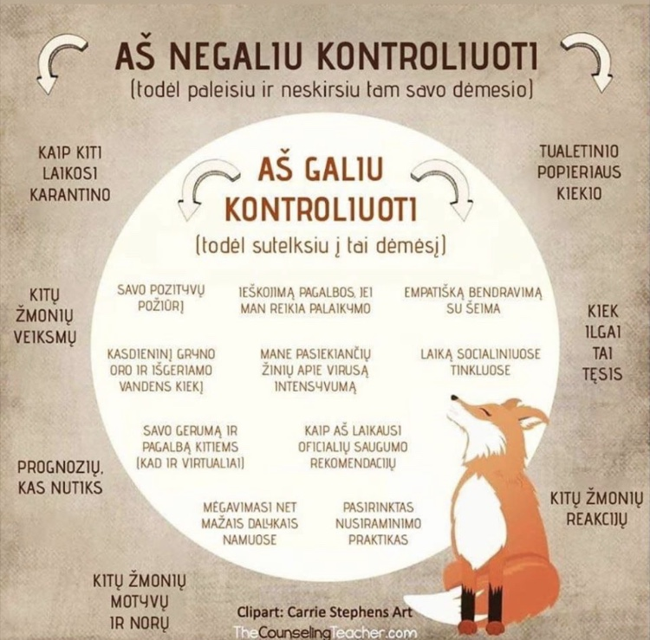

2. Socialinis emocinis ugdymas kaip visada , taip ir šiuo laikotarpiu išlieka labai aktualus, todėl labai yra svarbu atkreipti dėmesį ir lavinti savo tarpusavio bendravimą, suprasti savo jausmus, organizuoti savo veiklą, priimti tinkamus sprendimo būdus, būti atsakingais už savo veiksmus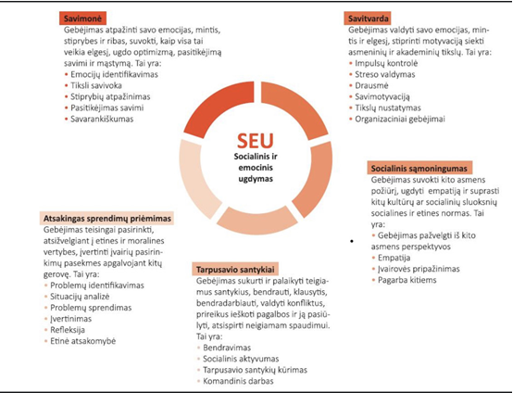
3. Mūsų darbotvarkė, dienos režimas. Juk sveikata yra svarbiausia.
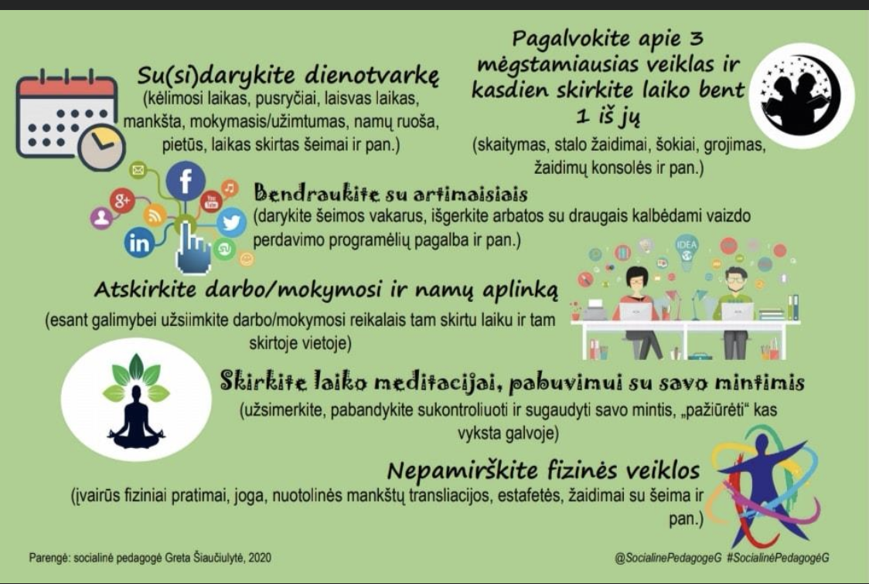

4.Puoselėkime savo emocinę sveikatą. Kiekvienas esame svarbus.
